RG-PRI-02-03

VERSIÓN 6



Colegio “Villa de las Flores” S.C.

“Ofreciendo una formación integral para toda la vida”

www.cvf.edu.mx

**PLAN DE CLASE/NOTA TÉCNICA**

**NIVEL: PRIMARIA**

**1.- NOMBRE DEL PROFESOR: Fernanda Torres Álvarez. GRADO: 2° GRUPO: A**

**2.- ASIGNATURA: ESPAÑOL.**

**3.- TRIMESTRE: 2°**

**4.- SEMANA: DEL 5 AL 9 DE DICIEMBRE (LUNES 5 DE DIC.)**

**5.- TIEMPO: 50 MIN.**

**6.- TEMA: SIGO LAS INSTRUCCIONES (consolidación del tema)**

**7.- PROPÓSITOS:** producción e interpretación de instructivos y documentos que regulan la convivencia.

**8.- COMPETENCIA:** Identifica las características comunes de forma y contenido de los textos instructivos para elaborar algo.

**9.- APRENDIZAJE ESPERADO:** Sigue un instructivo sencillo para elaborar un objeto.

11.- **RECURSOS**: Explicación docente

**12.- MATERIALES:** Libreta, lápiz, goma, sacapuntas, libro SM páginas 64 y 65

**13.- IMPLEMENTACIÓN DE ACCIONES DEL P.E.M.C.**Mejorar el aprovechamiento en lectura, realizando lecturas compartidas del tema que se está viendo, para de esta manera monitorear el avance de los alumnos y detectar aquellos que requieren atención especial con actividades de reforzamiento. Fomentar el hábito de la lectura.

**14.- INICIO:** Se iniciará el tema con pregunta y respuesta en lluvia de ideas acerca de lo que recuerdan acerca del tema de instructivo.

* **Preguntas introductorias: ¿Recuerdas lo que es un instructivo? ¿Para qué nos sirven? ¿Una receta de cocina se puede considerar un instructivo?**

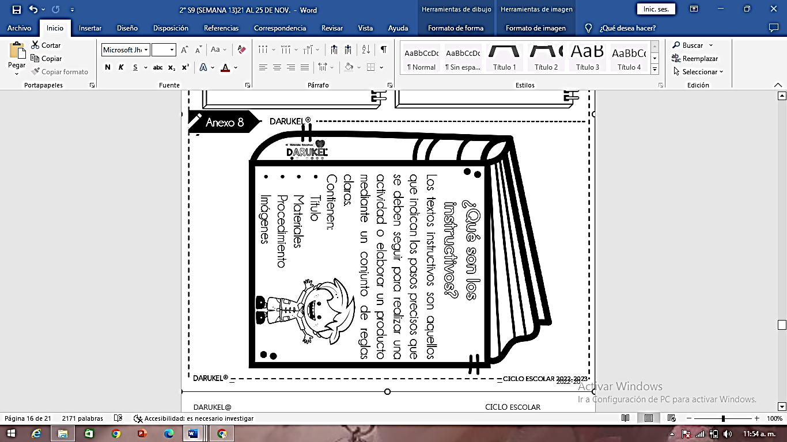**15.- DESARROLLO:** Los alumnos, contestarán la página 65 de su mismo libro, y posterior a ello realizarán en su cuaderno el instructivo del impreso que se les proporcionará.

**16.- CIERRE:** Entregarán sus trabajos para ser calificados por la docente.

**Actividad y Tipo de organización: Individual (x) Equipo ( ) Grupal ( )**

**17.- EVALUACIÓN: Autoevaluación ( ) Coevaluación ( ) Heteroevaluación ( x )**

* **ACTITUDINAL:** Participación activa.
* **CONCEPTUAL:** Comprende conceptos y ejemplos**.**
* **PROCEDIMENTAL:** Desarrolla en base a la comprensión ejercicios y actividades.

**18.- TAREA:** Realizar en su cuaderno un instructivo para cocinar huevo con jamón.

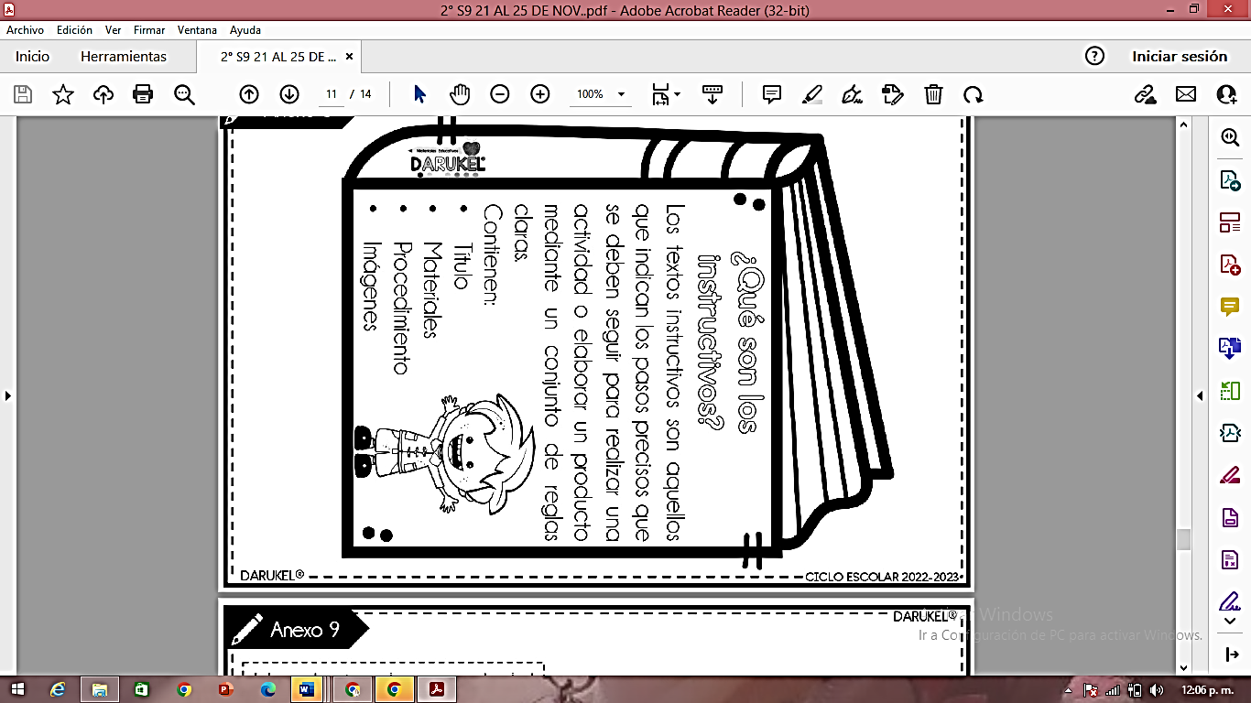

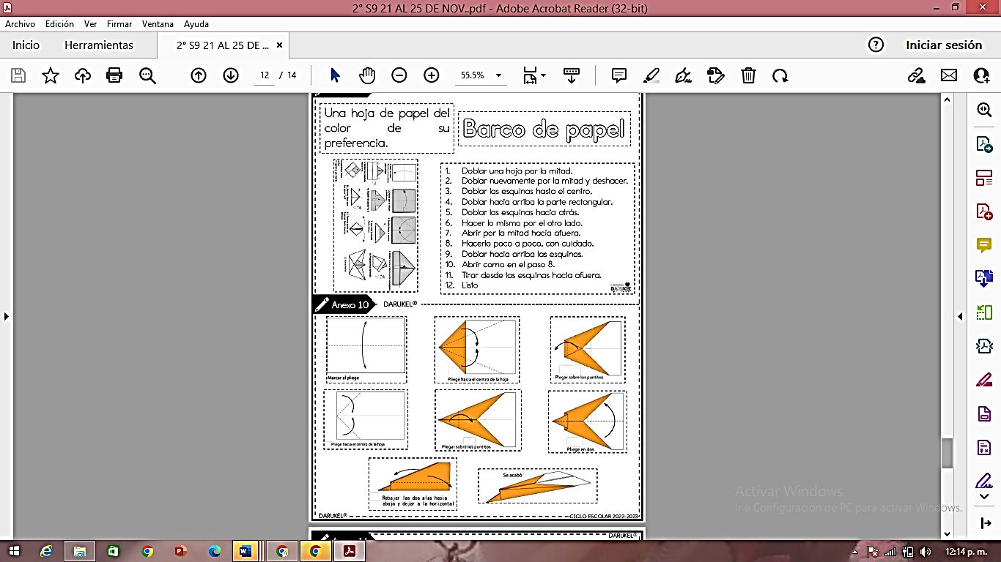

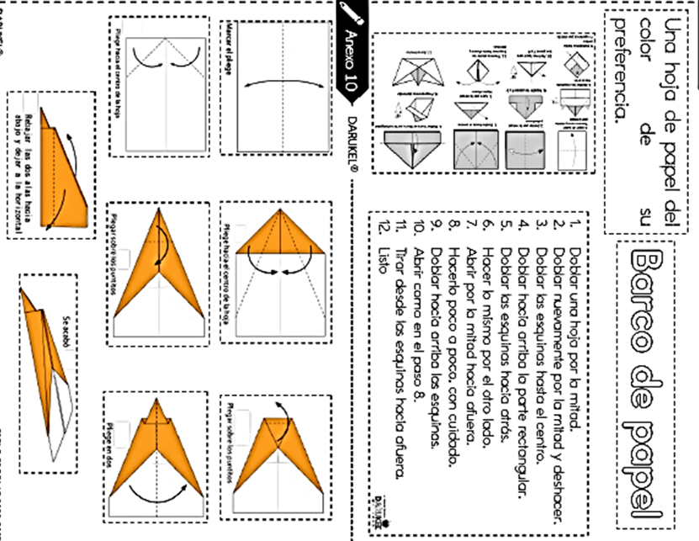

RG-PRI-02-03

VERSIÓN 6



Colegio “Villa de las Flores” S.C.

“Ofreciendo una formación integral para toda la vida”

www.cvf.edu.mx

**PLAN DE CLASE/NOTA TÉCNICA**

**NIVEL: PRIMARIA**

**1.- NOMBRE DEL PROFESOR: Fernanda Torres Álvarez. GRADO: 2° GRUPO: A**

**2.- ASIGNATURA: MATEMATICAS.**

**3.- TRIMESTRE: 2°**

**4.- SEMANA:** **DEL 5 AL 9 DE DICIEMBRE (LUNES 5 DE DIC.)**

**5.- TIEMPO: 50 MIN.**

**6.- TEMA: LAS CENTENAS Y EL N+UMERO 1000**

**7.- PROPÓSITOS:** Que el alumno ordene números naturales hasta el 1000.

**8.- COMPETENCIA:** Utiliza el reconocimiento de las centenas y el número 1000 a través de colecciones.

**9.- APRENDIZAJE ESPERADO:** Lee, escribe y ordena números naturales hasta 1000.

**10.- CONTENIDOS:** Reconocer el uso de las unidades, decenas y centenas en cantidades hasta el 1000.

**11.- RECURSOS:** Explicación docente

**12.- MATERIALES:** Libro SM páginas 66 y 67

**13.- IMPLEMENTACIÓN DE ACCIONES DEL P.E.M.C.** Mejorar el aprovechamiento de los alumnos en cálculo mental y operaciones básicas, realizando diariamente antes de comenzar la clase, dictado de algunas operaciones a manera de cálculo mental y un pequeño problema matemático, esto se hará de forma continua.

**14.- INICIO:** Iniciaremos la clase con el cálculo mental y el problema matemático.

Cálculo Mental

1. 12 + 10 +2= 24
2. 13 + 10 +4= 27
3. 14 + 10 + 6= 30
4. 15 + 10 +3= 28
5. 12 + 10 + 7= 29

Problema

Si en la casa hay 20 sillas y se ocupan sólo 7, ¿cuántas no se utilizan? Respuesta: 13 sillas

* **Preguntas introductorias: ¿Recuerdan los colores que les corresponde a las unidades, decenas y centenas? ¿Cómo podemos contar de 100 en 100 de una forma fácil?**

**15.- DESARROLLO:** Se explicará a los alumnos que vamos a trabajar las unidades, decenas y centenas de una forma diferente, en donde una placa representará a las centenas, una barra a las decenas y un cubo a las unidades, y para representar las cantidades que nos dan, será necesario poner tantas placas, barras y unidades como pide la cantidad.

Ejemplo.

122= Una placa de 100, 2 barras de 10 y 2 cubos separados.

Contestarán el impreso que se les proporcionará en donde tendrán que iluminar las placas, barras y unidades necesarias según la cifra dada.

**16.- CIERRE:** Contestarán las páginas 66 y 67 de su libro SM.

**Actividad y Tipo de organización: Individual ( x ) Equipo ( ) Grupal ( x )**

**17.- EVALUACIÓN: Autoevaluación ( ) Coevaluación ( ) Heteroevaluación ( x )**

* **ACTITUDINAL:** Participación activa.
* **CONCEPTUAL:** Comprende conceptos y ejemplos**.**
* **PROCEDIMENTAL:** Desarrolla en base a la comprensión ejercicios y actividades.

**18.TAREA: Contestar las páginas 68 y 69 de su libro SM.**

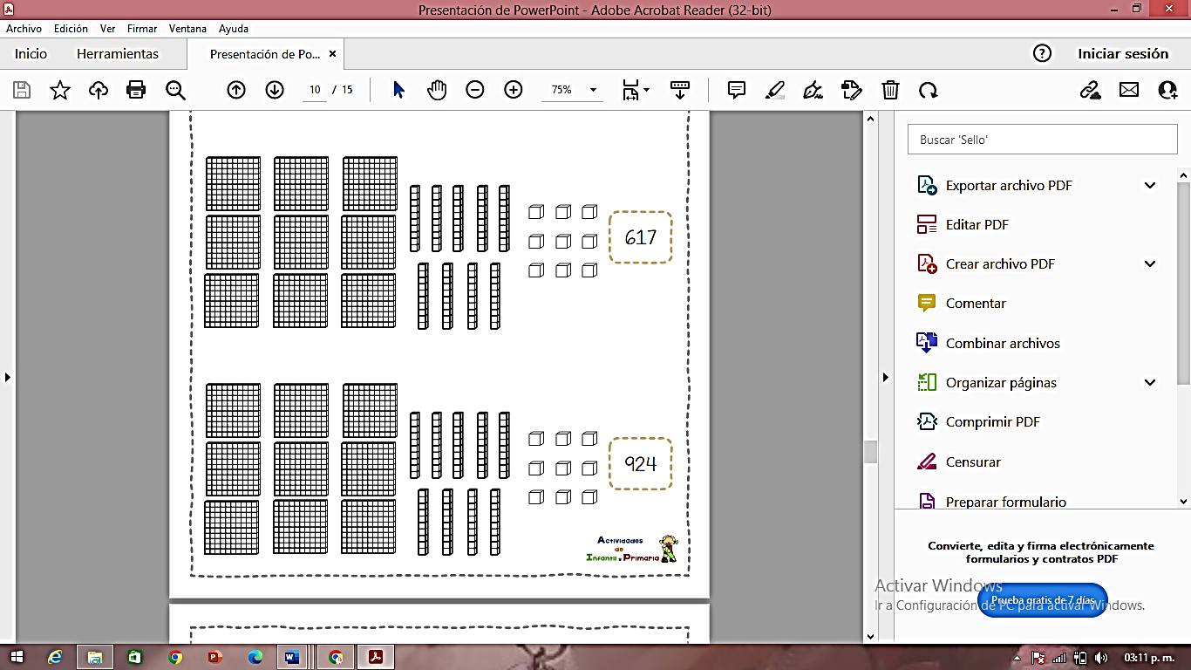



RG-PRI-02-03

VERSIÓN 6



Colegio “Villa de las Flores” S.C.

“Ofreciendo una formación integral para toda la vida”

www.cvf.edu.mx

**PLAN DE CLASE/NOTA TÉCNICA**

**NIVEL: PRIMARIA**

**1.- NOMBRE DEL PROFESOR: Fernanda Torres Álvarez. GRADO: 2° GRUPO: A**

**2.- ASIGNATURA: CONOCIMIENTO DEL MEDIO**

**3.- TRIMESTRE: 2°**

**4.- SEMANA: DEL 5 AL 9 DE DICIEMBRE (LUNES 5 DE DIC.)**

**5.- TIEMPO: 50 MIN.**

**6.- TEMA: LOS CAMBIOS QUE VIVIMOS DÍA CON DÍA (Actividades diurnas y nocturnas)**

**7.- PROPÓSITOS: Identifica que existen actividades que se hacen durante el día y otras durante la noche.**

**8.- COMPETENCIA:** Comprende los cambios que hay entre las actividades realizadas en el día y las de la noche.

**9.- APRENDIZAJE ESPERADO:** Describe cambios en la naturaleza a partir de lo que observa en el día y la noche y durante el año.

**11.- RECURSOS:** Explicación docente.

**12.- MATERIALES: Cuaderno, libro de texto SEP páginas 50 a 52.**

**13.- IMPLEMENTACIÓN DE ACCIONES DEL P.E.M.C. Motivar a los alumnos por medio de actividades a evitar faltar a clases, usando actividades motivadoras.**

**14.- INICIO**: Platica con lluvia de ideas acerca de las actividades que realizan en el día y la noche, y sobre los astros que podemos observar según si estamos en el día o en la noche.

* **Actividad rompe hielo: Canción “Un ratón que quiso volar”.**

**15.- DESARROLLO:** Escribirán en su cuaderno el siguiente apunte

APUNTE

El sol es una estrella que, a lo largo del día, ilumina y caliente la Tierra, es por ello que vemos todo lo que nos rodea. Por la noche no hay luz solar, por eso la temperatura baja y en el cielo podemos observar las estrellas y la luna. El día y la noche ocurren debido a que nuestro planeta gira en su propio eje, en la parte iluminada por el sol es de día y en la que no lo ilumina es de noche.

**16.- CIERRE:** Contestaremos su libro en las páginas 50 a 52.

**Actividad y Tipo de organización: Individual ( x ) Equipo ( ) Grupal (x)**

**17.- EVALUACIÓN: Autoevaluación ( ) Coevaluación ( ) Heteroevaluación ( x )**

* **ACTITUDINAL:** Participación activa.
* **CONCEPTUAL:** Comprende conceptos y ejemplos**.**
* **PROCEDIMENTAL:** Desarrolla en base a la comprensión ejercicios y actividades.

**18.- TAREA: No hay tarea**

